**שם הפרויקט**: Blackspace

**שם התלמיד**: עידו הירש

**ת.ז**: 214290249

**שם המנחה**: ניר סליקטר

**תאריך הגשה**: 09/05/2021

**תוכן עניינים**

**מבוא** 4

תיאור תכולת הספר 4

הרקע לפרויקט 4

תהליך המחקר 4

סקירת המצב הקיים בשוק 4

חידושים בפרויקט 4

אתגרים מרכזיים 4

הבעיה איתה התמודדתי 4

סיבות לבחירת הנושא 4

מוטיבציה לעבודה 4

הצורך עליו הפרויקט עונה 4

הצגת פתרונות לבעיה (במסגרת המחקר) 4

**ארכיטקטורה של הפרויקט** 5

הצגת שרטוט על של הפרויקט ויחידותיו 5

הצגת הפתרון המוצע והסיבות לבחירתו 5

הארכיטקטורה של הפתרון 5

תפקידה של כל יחידה 5

מבנה נתונים בו השתמשתי 5

זרימת מידע בין היחידות השונות (Sequence Chart) 5

קשרים בין היחידות השונות 5

אלגוריתמים עיקריים 5

מקרי שימוש עבור האלגוריתמים העיקריים 5

**מדריך למשתמש** 6

הוראות התקנה 6

תרשים מסכים 6

צילומי מסך של המסכים ותפקידם 6

תיאור מסך פתיחה 6

הסברים על אלמנטים תצוגתיים 6

הסבר על הודעות למשתמש (Alerts) 6

**בסיס הנתונים** 7

סכמה כללית של הישויות והקשרים בבסיס הנתונים 7

**מדריך למפתח** 8

הסברים על קבצים 8

**רפלקציה** 9

תחושתי מהעבודה על הפרויקט 9

מה קיבלתי מעשיית הפרויקט 9

כלים שהייתי לוקח איתי להמשך מהפרויקט 9

אתגרים שעמדו בפניי במהלך הפרויקט 9

מסקנות מהפרויקט 9

מה הייתי עושה אחרת אילו הייתי מתחיל היום 9

מה, אם היה קורה אחרת, העבודה הייתה יעילה יותר עבורי 9

**ביבליוגרפיה** 10

**נספחים** 11

# **מבוא**

## תיאור תכולת הספר

ספר הפרויקט שלפניכם יציג את פרויקט הסיום שלי – אפליקציית Chat בהשראת הסדרה הישראלית Blackspace.

ספר זה מציג בפירוט רב את הפרויקט שהכנתי, הרקע לפרויקט, מטרתו וקהל היעד שלו. כמו כן, הספר כולל תרשימים רבים הממחישים את אופן הפעולה של הפרויקט ומה מתרחש בו, מדריך למשתמש וצילומי מסך אשר יעזרו להמחשה. בנוסף קיים בו גם פירוט על מבנה הנתונים והטכנולוגיות השונות בהם השתמשתי לפיתוח הפרויקט, מדריך למפתח ולבסוף רפלקציה אישית וביבליוגרפיה על הנעשה. וכמובן שגם נספחים... :)

## הרקע לפרויקט

לפני כ5 חודשים בערך (דצמבר 2020), עלתה סדרה ישראלית חדשה בטלוויזיה שנקראת Blackspace, ולאחר המלצות רבות מחבריי החלטתי לצפות בסדרה. בסדרה מתואר אירוע רצח שקרה בבית ספר תיכון בארץ, בו התלמידים והמשטרה מנסים לפענח מי הרוצחים. במקום לדבר על הנעשה באפליקציות כמו Whatsapp או Facebook תלמידי השכבה דיברו ועדכנו אחד את השני דרך אפליקציה שנבנתה על ידי תלמיד באותה השכבה. לאחר שצפיתי בסדרה לא יכולתי שלא לחשוב כמה כיף זה יכול להיות לבנות אפליקציה כזאת שכל החברים שלך ישתמשו בה יום יום. ומשם קיבלתי את הרעיון לאפליקציה של Blackspace.

## תהליך המחקר

### סקירת המצב הקיים בשוק

כאשר חשבתי על לבנות אפליקציית Chat חשבתי על חלופות אחרות אשר קיימות בשוק. דוגמאות לכך הם: Whatsapp, Messenger, Facebook, ועוד רבות אחרות. כמובן שלא חשבתי שאוכל להתחרות בחברות גדולות כאלו, בעלות משאבים עצומים וצוותי פיתוח מוכשרים, אך הרעיון על לעשות משהו כזה משלי סקרן אותי מאוד.

### חידושים בפרויקט

על מנת בכל זאת להבדיל את הפרויקט שלי מחלופות המוצעות בשוק, ביססתי את האפליקציה שלי על רעיון קצת אחר.

הבסיס של האפליקציה שלי הוא שהמשתמש נכנס לחדר Chat גדול עם כל המשתמשים המחוברים, ומשם, אם הוא רוצה לדבר עם מישהו בChat פרטי רק שלהם, הוא יכול ללחוץ על אותו משתמש, ולאחר הצגת מספר פרטים עליו, יכול להחליט אם לשלוח לו הודעה או לא.

לדעתי זהו חידוש מעניין מאוד, כי במקום להתחיל לחפש אנשים על פי שם, או דברים אחרים, אפשר לשלוח הודעה ישירות למי שאתה חושב שיהיה נחמד לדבר איתו, לפי איך שהוא כותב בChat.

## למידה לפרויקט

ברגע שהבנתי שאני רוצה ללמוד להכין אפליקציה, התחלתי ללמוד על התחום. תחילה חיפשתי רבות על פיתוח אפליקציות גם לAndroid וגם לiOS ללא הצלחה. לאחר שעות רבות של מחקר על התחום גיליתי את Flutter ו Dart. Flutter בקצרה היא פלטפורמת בניית אפליקציות שפותחה על ידי גוגל, שתחת Codebase אחד, האפליקציות עובדות על סוגים רבים של מערכות הפעלה, כדוגמת Android, iOS, Web, Desktop ועוד. ברגע שגילית על Flutter ידעתי שזה יהיה הפתרון הכי טוב בשביל הפרויקט שלי, לכן התחלתי לעבוד.

לקחתי קורס באתר Udemy בעלות של 70$, הכולל 41.5 שעות על Flutter, בו למדתי שפה חדשה לגמרי, Dart, מהבסיס של הבסיס עד תכנות מתקדם. במהלך הקורס בניתי מספר רב של אפליקציות בשביל התרגול, כך שהחומר התאורטי הפך למעשי מאוד מהר...

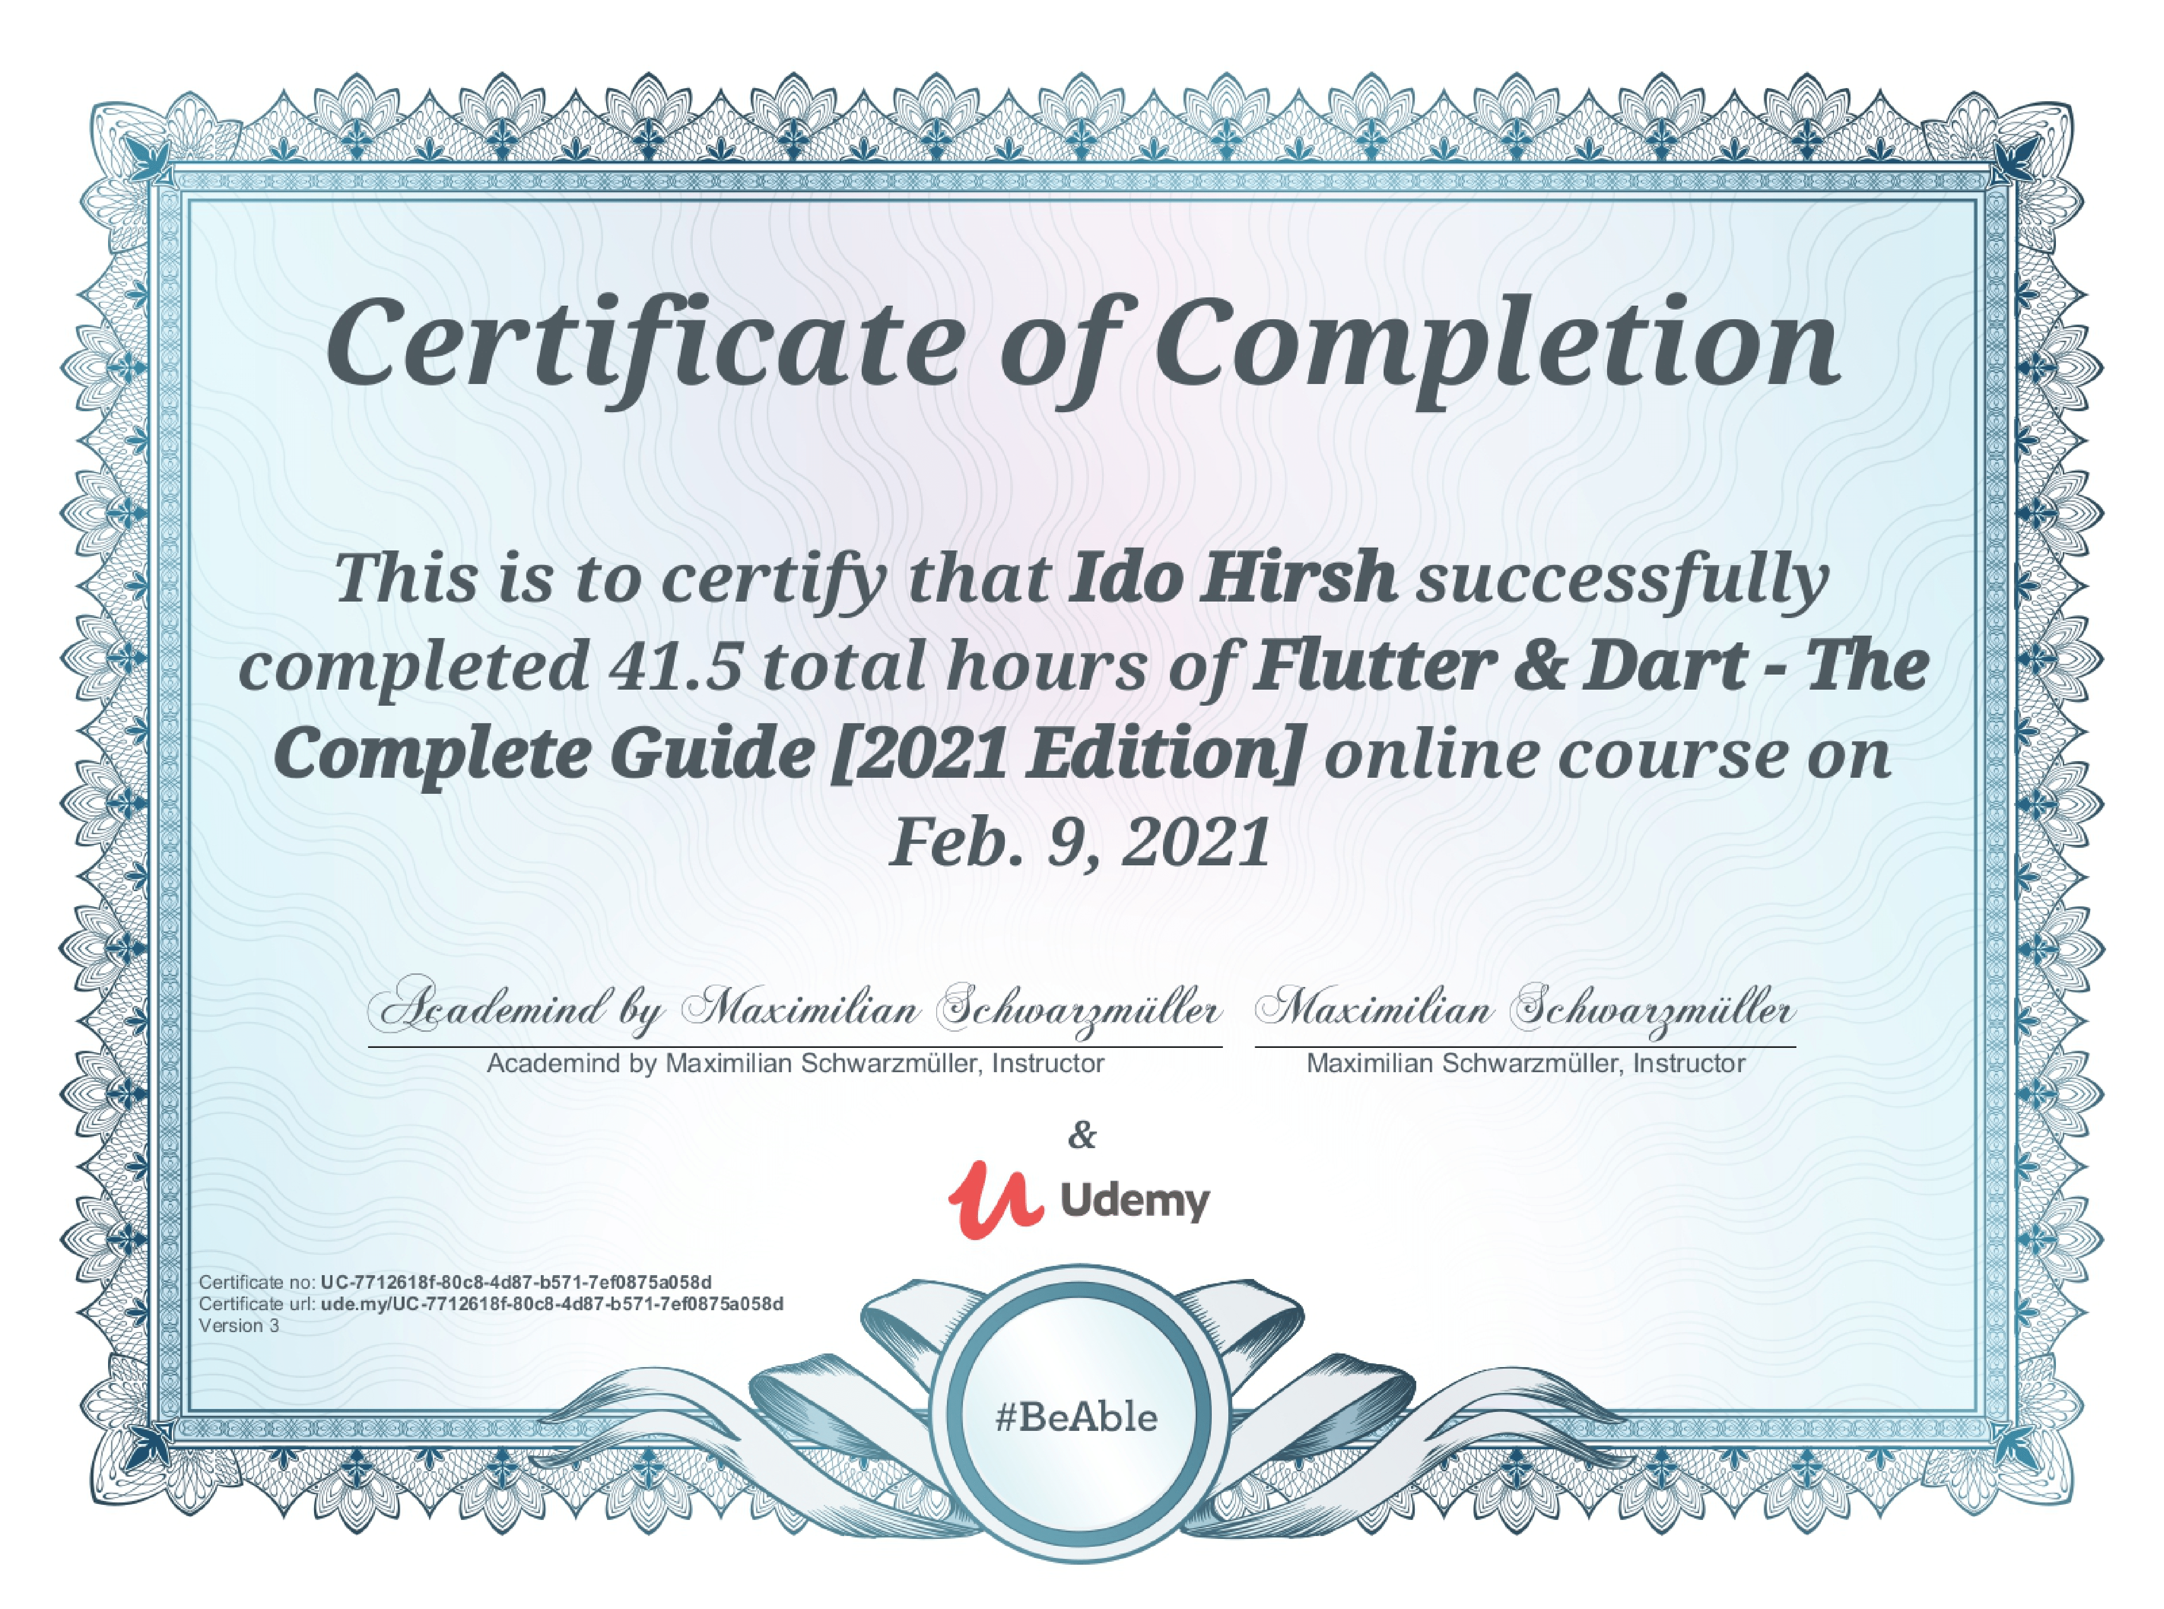Cartificate מהאתר Udemy שסיימתי בהצלחה את הקורס של Flutter:

בסוף הקורס החלתי לעבוד על אפליקציית Chat פשוטה יחסית, בעלת Chat אחד ראשי לכל המשתמשים, וAuthentication, בתור פרויקט הסיום שלי של הקורס.

במהלך כל הזמן הזה הצטרפתי גם לפרויקט MAX, פרויקט לנוער המשתתף במגמות סייבר ברחבי הארץ על מנת לנסות להוציא לפועל מוצרים של ממש. יחד עם צוות של סטודנט יזם בן 23, ומעצבת UX, UI בת 26 מטעם MAX, עבדנו על אפליקציית נסיעות משותפות – Carpool שתעבוד בתוך מוסדות, כדוגמת מקומות עבודה, אוניברסיטאות וכו'.

אמנם, לקראת סוף העבודה על הפרויקט עם MAX (בערך חודש לפני ההגשה הסופית) החלטתי, עקב בעיות של זמן וההשראה מהסדרה שראיתי "Blackspace", לחזור לעבוד על הפרויקט של אפליקציית ה Chat כך שהוא יהיה הפרויקט הסופי שלי.

## אתגרים מרכזיים

### הבעיה איתה התמודדתי

עד היום, כאשר עבדתי על פרויקטים שונים, בין אם בכיתה ובין אם בבית, היה לי איזשהו ידע מוקדם על הנושא. אמנם, עקב כך שבפרויקט כל תלמיד יכול לבחור ללכת לאיזה כיוון ותחום שהוא רוצה, הפרויקט שבחרתי לעשות היה מתחום חדש לגמרי, שאף פעם לא התעסקתי בו, תחום האפליקציות. הייתי צריך ללמוד תורה שלמה מחדש, שפה חדשה, פלטפורמה חדשה, חוקים חדשים. ובגלל שהמורה שלי (ניר סליקטר) לא בקיא בתחום הזה, הוא גם לא היה יכול לעזור לי. את כל הידע שלי רכשתי ולמדתי לבד, מה שלקח ממני הרבה שעות ומאמץ.

### מוטיבציה לעבודה

את המוטיבציה לעשיית הפרויקט קיבלתי בעיקר מההשראה מהסדרה. המחשבה על כך שאני בסופו של דבר אצור אפליקציה עובדת, שחבריי ואני נוכל להשתמש בה כדי לדבר אחד עם השני, הייתה מעל הכל בעייני.

בנוסף, שיעורי הסייבר עם החברים (למרות שרובם היו בזום השנה, קורונה...) נתנו לי מוטיבציה. לראות איך כל אחד מחברי כיתתי מתקדם בתחומים שונים לחלוטין היה מרתק בעייני, ונתן לי רצון לתת השראה לאחרים.

כמו כן, חלוקת ההגשה להגשות קטנות כל פעם נתנה לי את רוגע המחשבה שאני יכול בכל הגשה לעשות את מה שהצבתי לעצמי. עד שבסוף יהיה לי את הפרויקט הסופי שלי. וגם ההצבה של מטרות עצמיות עזרה למוטיבציה, לא רציתי לאכזב את עצמי.

### הצורך עליו הפרויקט עונה

הפרויקט עונה על הצורך של תקשורת בין אנשים וחברים. בעזרת הפרויקט, אנשים שונים, שלאו דווקא מכירים אחד את השני, יכולים לדבר יחד וליצור שיח משותף.

קהל היעד של הפרויקט הינו רוב הגילאים, מילדים קטנים שרק קנו להם טלפון, עד אנשים מבוגרים שכבר יודעים דבר או שניים על טלפונים וטכנולוגיה...

# **ארכיטקטורה של הפרויקט**

## הצגת שרטוט על של הפרויקט ויחידותיו

## הצגת הפתרון המוצע והסיבות לבחירתו

## הארכיטקטורה של הפתרון

## תפקידה של כל יחידה

## מבנה נתונים בו השתמשתי

## זרימת מידע בין היחידות השונות (Sequence Chart)

## קשרים בין היחידות השונות

## אלגוריתמים עיקריים

## מקרי שימוש עבור האלגוריתמים העיקריים

# **מדריך למשתמש**

## הוראות התקנה

## תרשים מסכים

## צילומי מסך של המסכים ותפקידם

### תיאור מסך פתיחה

### הסברים על אלמנטים תצוגתיים

### הסבר על הודעות למשתמש (Alerts)

# **בסיס הנתונים**

## סכמה כללית של הישויות והקשרים בבסיס הנתונים

# **מדריך למפתח**

## הסברים על קבצים

**קובץ מספר 1**

#### שם הקובץ

#### מיקומו

#### תוכנו

#### הסבר על משתנים

#### הסבר על פונקציות חשובות

#### UML אם רלוונטי

# **רפלקציה**

## תחושתי מהעבודה על הפרויקט

## מה קיבלתי מעשיית הפרויקט

## כלים שהייתי לוקח איתי להמשך מהפרויקט

## אתגרים שעמדו בפניי במהלך הפרויקט

## מסקנות מהפרויקט

## מה הייתי עושה אחרת אילו הייתי מתחיל היום

## מה, אם היה קורה אחרת, העבודה הייתה יעילה יותר עבורי

# **ביבליוגרפיה**

# **נספחים**